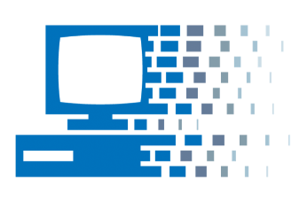

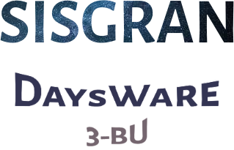

**Redes de datos y Seguridad**



**Integrantes**

| ROL | Apellido | Nombre | Email | Teléfono |
| --- | --- | --- | --- | --- |
| Coordinador | Gutierrez | Tadeo | tgperciante@gmail.com | 092112099 |
| Subcoordinador | Navarro | Sebastian | navarrosebastian2003@gmail.com | 098044013 |
| Integrante | Cruz | Mateo | idkmateocruz@gmail.com | 093577941 |
| Integrante | Sanchez | Diego | diego612sanchezz@gmail.com | 097737079 |

**Docente: Marta Capretti**

| **Fecha de culminación:**  **dd/mm/yy** |
| --- |

| **Primera Entrega** |
| --- |

**I.T.I**

**3°BU**

**Índice:**

Selección y fundamentación del equipamiento informático y sistema operativo.......3

Equipo........................................................................................................................3

Sistema Operativo del equipo....................................................................................4

Requisitos mínimos para usar Windows 10 pro.........................................................4

Servidor......................................................................................................................5

Sistema operativo del servidor...................................................................................6

Requisitos para usar fedora server............................................................................6

Componentes pasivos y activos.................................................................................7

Esquema lógico del establecimiento........................................................................11

1. **Selección y fundamentación del equipamiento informático y sistemas operativos**

**Equipo:**

En la elección para el equipo que vamos a utilizar para nuestras HE y el centro de cómputo escogimos una PC Intel i7 10700f 16 de RAM con un SSD de 256GB y un SATA de 1TB, usaremos esta computadora ya que con su procesador i7 de 10ma generación nos va a brindar una gran rapidez en cuanto a la hora de programar, procesar tareas pesadas, etc. Y su almacenamiento de 256GB más otro disco de 1TB nos va a permitir guardar una gran cantidad de información.

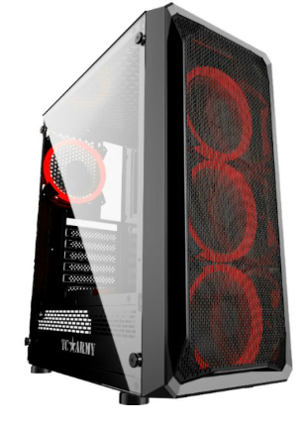

Mas información sobre el equipo en:

<https://thotcomputacion.com.uy/producto/equipo-intel-core-i7-10700f-pro-gamer-16gb-3200mhz-ssd-pcie-gtx1660ti/>

Otros periféricos:

[https://www.mercadolibre.com.uy/monitor-gamer-curvo-samsung-f390-series-c24f390fh-led-24-black-high-glossy-100v240v/p/MLU18206970#reco_backend=product-fe-recommendations-comparator&reco_client=pdp_comparator_navigation&reco_product_pos=1&reco_backend_type=low_level&reco_id=1968b3ce-6fa8-4a36-905e-e7933ac66e41](https://www.mercadolibre.com.uy/monitor-gamer-curvo-samsung-f390-series-c24f390fh-led-24-black-high-glossy-100v240v/p/MLU18206970%22%20/l%20%22reco_backend=product-fe-recommendations-comparator&reco_client=pdp_comparator_navigation&reco_product_pos=1&reco_backend_type=low_level&reco_id=1968b3ce-6fa8-4a36-905e-e7933ac66e41)

<https://loi.com.uy/informatica/perifericos/teclados-y-ratones/mouse-fantech-blake-x17-space-edition>

<https://www.multiahorro.com.uy/catalogo/teclado-logitech-k120_mh00896_mh00896>

**Sistema operativo del equipo:**

Nuestro sistema operativo que elegimos para los equipos fue el Windows 10 pro, básicamente este es uno de los sistemas operativos para una empresa ya que nos ofrece herramientas sofisticadas de conectividad y privacidad como unión de dominio, Internet Explorer modo empresarial, Bitlocker, administración de políticas de grupo, etc. Una de las ventajas que tiene el Windows 10 pro es que organiza actualizaciones a través de la nube, esto nos va a permitir actualizar varias computadoras portátiles y computadoras que estén en un dominio, todo esto se hace desde una computadora central y es facilita mucho el trabajo y ahorra tiempo.

**Requisitos mínimos para usar Windows 10 pro:**

* El procesador debe ser de 2 GHz y tiene que ser compatible con NX, PAE y SSE2.
* Memoria RAM de 1 GB (32 bits) o de 2 GB (64 bits).
* Almacenamiento de 16 GB (32 bits) o más espacio como 20 GB (64 bits).
* Tarjeta gráfica requerida, tiene que ser compatible con Microsoft DirectX 9 o posterior, pero con un controlador WDDM.
* Tener una cuenta Microsoft y acceso a Internet al momento de la instalación.
* La pantalla debe tener una resolución de 800x600 o superior.

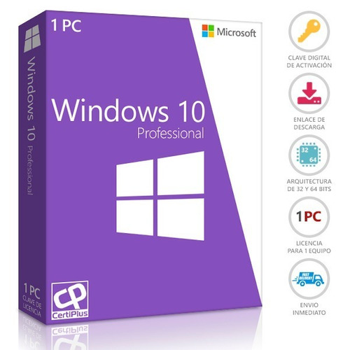

**Servidor:**

El servidor que elegimos para nuestra implementación fue Blade Cisco UCS B200 M5 ya que este tipo de servidores tienen un mayor procesamiento de datos y consumen poca energía, también nos ofrece versatilidad y una amplia gama de cargas de trabajo, brinda rendimiento y optimización necesarios para la implementación de centro de datos, nube y lugares remotos.

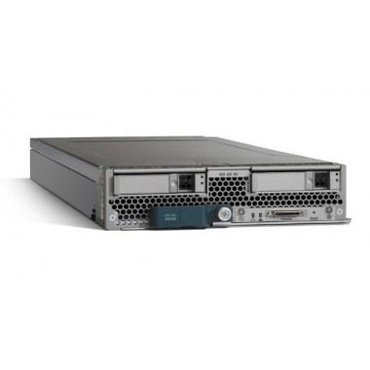

Mas detalles sobre el producto en:

[https://www.ycict.net/es/products/cisco-ucs-b200-m5-blade-server/#:~:text=El%20servidor%20blade%20Cisco%20UCS%20B200%20M5%20ofrece,el%20centro%20de%20datos%2C%20nube%2C%20y%20lugares%20remotos](https://www.ycict.net/es/products/cisco-ucs-b200-m5-blade-server/%22%20/l%20%22:~:text=El%20servidor%20blade%20Cisco%20UCS%20B200%20M5%20ofrece,el%20centro%20de%20datos%2C%20nube%2C%20y%20lugares%20remotos).

<https://www.cisco.com/c/en/us/products/collateral/servers-unified-computing/ucs-b-series-blade-servers/datasheet-c78-739296.html>

**Sistema operativo del servidor:**

Fedora Server

Elegimos este sistema operativo para nuestro servidor porque propone una base adaptable, practica y con acceso inmediato a servicios adecuados para empresas y organizaciones.

Es una distribución basada en Red Hat, su sistema de paquetes es rpm, destaca por ser confiable y tener la última versión lanzada de sus paquetes o aplicaciones.

Fedora Server es una distribución de Linux basada en software de código abierto y gratuito. La misión del Proyecto Fedora es liderar el avance del software y del contenido Libre y de código abierto como una comunidad colaborativa. Los tres elementos de esta misión están claros:

* El Proyecto Fedora se esfuerza siempre por liderar, no por seguir.
* El Proyecto Fedora, consecuentemente, busca crear, mejorar y difundir el código y el contenido Free/Libre.
* El Proyecto Fedora tiene éxito gracias a la acción compartida de muchas personas en nuestra comunidad.

Fedora proporciona software que se ajusta a una amplia variedad de aplicaciones. Los requisitos de almacenamiento, memoria y procesamiento varían dependiendo de la utilización. Por ejemplo, un servidor de base de datos de alto tráfico requiere muchas más memoria y almacenamiento que un sobremesa de negocio, que en cambio tiene unos requerimientos más altos que una máquina virtual de propósito sencillo.

**Requisitos mínimos Fedora Server:**

Mínimo recomendado para una instalación predeterminada. Sus requerimientos pueden diferir y la mayoría de las aplicaciones se beneficiarán si se superan los recursos mínimos.

* Procesador de 1 GHz o más rápido.
* 4GB de memoria del sistema.
* 20 o 30 GB de almacenamiento de disco no asignado.

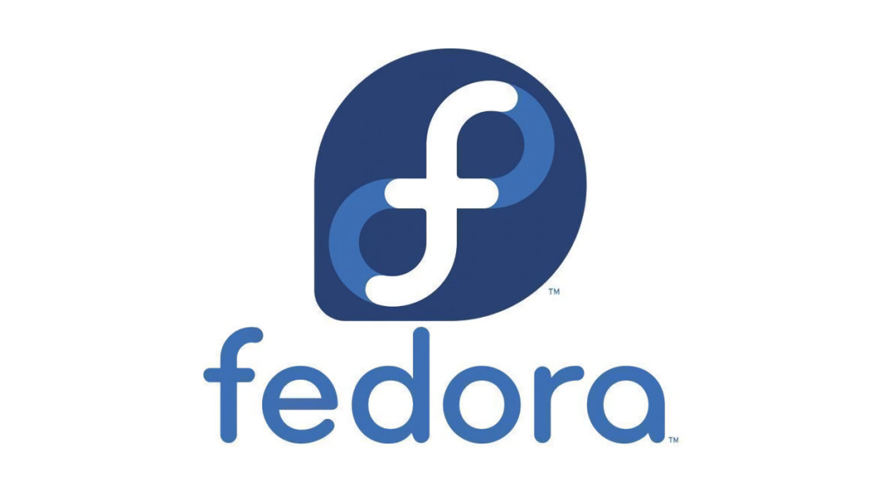

**Componentes pasivos y activos:**

**Router:**

## Elegimos el router Asus RT-AX88U por su sencilla configuración y administración, es versátil y cómodo con 4 antenas y 8 puertos LAN. Cuenta con un sistema de seguridad de grado profesional que es el AiProtection que protege todos los dispositivos que estén conectados y es compatible con Asus AiMesh que es un sistema de mallada que nos brinda conexiones inalámbricas de alta velocidad.

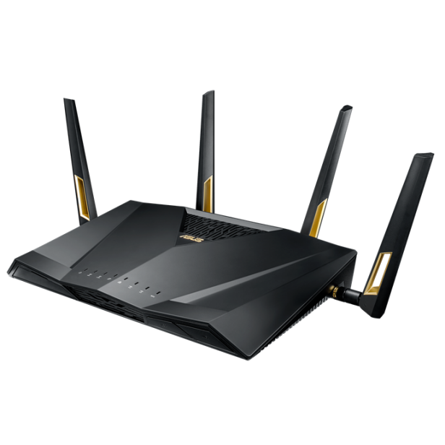

Mas detalles del producto en:

[RT-AX88U - Especificaciones｜Routers WiFi｜ASUS España](https://www.asus.com/es/Networking-IoT-Servers/WiFi-Routers/ASUS-Gaming-Routers/RT-AX88U/techspec/)

**Switch:**

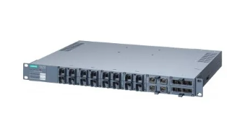

El switch que elegimos fue el 6GK5324-4GG00-1ER2 principalmente lo elegimos por su sencillez tanto en el momento de manipular e instalar

Detalles sobre el producto:

<https://uy.wiautomation.com/siemens/comunicacion-industrial/6GK53244GG001ER2?utm_source=shopping_free&utm_medium=organic&utm_content=UY186067&gclid=CjwKCAjwq5-WBhB7EiwAl-HEkpeH5led9WC5Rz-S2hyLkW8Ezfz9jtxvImF1EUZChhczDDz37wWDHBoCprMQAvD_BwE>

**Patch panel:**

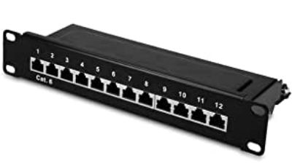

El Patch panel que elegimos fue el kwmobile Patchpanel Cat.6 conexión 12 puertos.

**Fichas RJ45:**

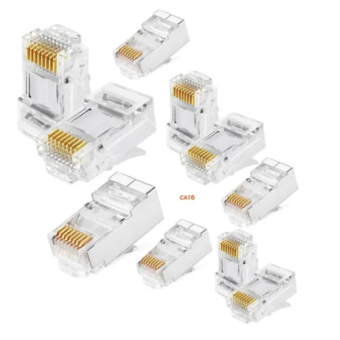

Las fichas Rj45 que elegimos fueron las Cat6

<https://articulo.mercadolibre.com.uy/MLU-460663011-fichas-conector-rj45-cat6-armado-cables-de-red-bolsa-x10-_JM?matt_tool=96220578&matt_word=&matt_source=google&matt_campaign_id=14684643599&matt_ad_group_id=125253181417&matt_match_type=&matt_network=g&matt_device=c&matt_creative=546498172452&matt_keyword=&matt_ad_position=&matt_ad_type=pla&matt_merchant_id=281340392&matt_product_id=MLU460663011&matt_product_partition_id=1637728402076&matt_target_id=pla-1637728402076&gclid=CjwKCAjwq5-WBhB7EiwAl-HEkvYgd8QkQaHWL7Oi3VHN1CQfu7qU2W2EXXnRxfbjDNJchvaFBTc_MxoC7GAQAvD_BwE>

**Patch cord:**

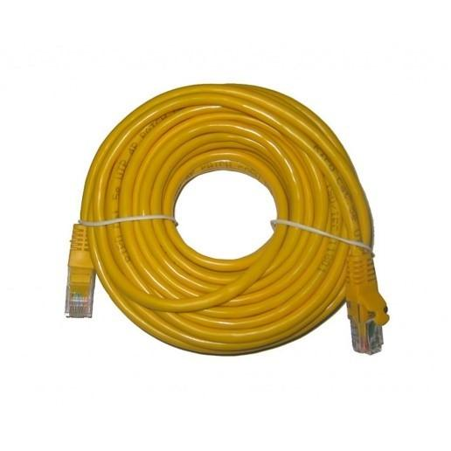

El Cable patch cord elegido es elCat5E

Mas detalles del producto:

<https://www.netcomuruguay.com/catalogo/comunicaciones/cables-de-red-accesorios/cable-patch-cord-cat5e-10m-n04cab80/>

**Esquema lógico del establecimiento:**

